MANUAL DE BIOSEGURIDAD ADOPTADO

La Notaría Unica del Círculo Argelia Antioquia, adopta el presente:
“PROTOCOLO DE BIOSEGURIDAD, PROMOCIÓN Y PREVENCIÓN DE LA ENFERMEDAD COVID-19, bajo el siguiente principio: “PROTÉGETE A TI MISMO Y A LOS DEMÁS” en el marco de las instrucciones impartidas por el Gobierno Nacional y Local, para las entidades que prestan servicios considerados como esenciales, dentro de los cuales se contemplan los “SERVICIOS NOTARIALES”.

De acuerdo con la contingencia sanitaria presentada por la pandemia del COVID-19, se dictan las siguientes disposiciones para dar cumplimiento a la legislación vigente en el tema, La Notaría Única de Argelia Antioquia.

El Ministerio de Salud y Protección Social en uso de las competencias previstas en el Decreto No. 4107 de 2011 y Ley No. 1562 de 2012, y con motivo de la emergencia sanitaria decretada en todo el territorio nacional mediante Resolución No. 385 de 2020 expedida por este Ministerio, con el fin de prevenir y controlar la propagación del COVID- 19, considera necesario impartir instrucciones para la gestión y desarrollo de actividades de los prestadores de “SERVICIOS NOTARÍALES”, en el territorio nacional.

La Superintendencia de Notariado y Registro mediante la Circular No. 345 de 2020, a través de la Superintendente Delegado para el Notariado, informa a las notarías que deberán adoptar e implementar el protocolo general de bioseguridad establecido por el Ministerio de Salud y Protección Social a través de la Resolución No. 666 de 2020 para mitigar, controlar y realizar el adecuado manejo de la pandemia del COVID-19 al interior de las notarías.

OBJETIVO

Establecer los lineamientos, las medidas y responsabilidades de bioseguridad para prevenir el contagio al SARS-CoV-2 (COVID-19), y reducir el riesgo de transmisión y exposición durante el desarrollo de todas las actividades en la notaría. Esto acorde con el Sistema de Gestión de Salud y Seguridad en el Trabajo, durante la emergencia sanitaria, porque la seguridad y salud de nuestros colaboradores, público y la población en general, es NUESTRA PRIORIDAD.

Brindar instrucciones para la prevención y mitigación de riesgos de contraer COVID-19, en la atención de los funcionarios y/o usuarios al interior de La Notaría Única de Argelia Antioquia, Planificar estratégicamente acciones preventivas y de protección que ayuden disminuir la probabilidad de contagio del virus coronavirus SARS-CoV-2 (COVID-19) durante el tiempo de permanencia en La Notaría Única de Argelia Antioquia.

ALCANCE

El procedimiento aplica para todos los funcionarios, contratistas, proveedores y usuarios de la Notaría Única de Argelia Antioquia.

DEFINICIONES

- CORONAVIRUS COVID-19: Es una nueva enfermedad, causada por un nuevo coronavirus que no se había visto antes en seres humanos. El nombre de la enfermedad se escogió siguiendo las mejores prácticas establecidas por la Organización Mundial de la Salud (OMS) para asignar nombres a nuevas enfermedades infecciosas en seres humanos. El periodo de incubación puede variar entre 2 y 14 días (Res. No. 666 de 2020 del Ministerio de Salud y Protección Social). Algunos coronavirus tienen la capacidad de trasmitirse a las personas. Se piensa que los primeros casos humanos se debieron al contacto con un animal infectado. De persona a persona se transmite por vía respiratoria a través de las gotas respiratorias de más de 5 micras, cuando el enfermo presenta sintomatología respiratoria (tos y estornudos) y contacto con fómites (es cualquier objeto carente de vida o sustancia que, si se contamina con algún patógeno viable, tal como bacterias, virus, hongos o parásitos, es capaz de transmitir la infección a los humanos). Hasta al momento, no hay evidencias de que se pueda transmitir desde personas infectadas asintomáticas. (Fuente Propia).

- EXPOSICIÓN AL RIESGO: Aquellas situaciones en las que se puede producir un contacto estrecho entre las personas y un caso confirmado de infección por la enfermedad por COVID-19, sintomático o asintomático.

- EXPOSICIÓN DE BAJO RIESGO: Aquellas situaciones en las que la relación que se pueda tener con un caso probable o confirmado no incluye contacto estrecho.

- BAJA PROBABILIDAD DE EXPOSICIÓN: Trabajadores que no tienen atención directa al público o, si la tienen, se produce a más de dos metros de distancia, o disponen de medidas de protección colectiva que evitan el contacto (mampara de acrílico, separación de puestos de trabajo con distancias no inferiores a 2 metros, etc.).

- AISLAMIENTO: Separación de una persona o grupo de personas que se sabe o se cree que están infectadas con una enfermedad transmisible y potencialmente infecciosa de aquellos que no están infectados, para prevenir la propagación de COVID-19. El aislamiento para fines de salud pública puede ser voluntario u obligado por orden de la autoridad sanitaria.

- DISTANCIAMIENTO SOCIAL: Distanciamiento físico (C.DC, Distanciamiento social, cuarentena y aislamiento, disponible
en: https://www.cdc.gov/coronavirus/2019-ncov/prevent-getting-sick/social- distancing.html).

El distanciamiento físico significa mantener un espacio entre las personas fuera de su casa. Para practicar el distanciamiento físico se requiere: Los trabajadores deben permanecer al menos a 2 metros de distancia de otras personas y entre los puestos de trabajo evitando contacto directo. Para establecer estas medidas en espacios, áreas o recintos amplios, podrán pedir asistencia técnica a la ARL a la cual se encuentra afiliada la empresa o el contratista independiente vinculado mediante contrato de trabajo (áreas de ergonomía, densidad y seguridad industrial) con el fin de organizar y optimizar la ubicación de los puestos de trabajo, para poder disminuir el riesgo de transmisión. Para estos efectos, las personas circulantes de aseo y seguridad mantendrán las mismas distancias de protección. Se debe controlar el aforo de los trabajadores el área o recinto de trabajo. Estas mismas condiciones deben aplicar en los sitios donde consumen los alimentos (por ejemplo: comedores, cafeterías, casinos etc.) y en general en los sitios de descanso de los empleados. No se deben permitir reuniones en grupos en los que no pueda garantizar la distancia mínima de 2 metros entre cada persona. Aproveche las ayudas tecnológicas con el fin de evitar aglomeraciones y evite el intercambio físico de documentos de trabajo. Además de las medidas cotidianas para prevenir el COVID- 19, se deben hacer recomendaciones permanentes para mantener el distanciamiento físico tanto en el ambiente de trabajo como en todos los lugares en donde pueda tener encuentro con otras personas, es una de las mejores medidas para evitar la propagación. (Resolución 666/2020 Min. salud).

- AUTO OBSERVACIÓN: Es el seguimiento que hace la persona respecto de signos y síntomas que pueda presentar, como fiebre subjetiva, tos o dificultad para respirar. Si la persona siente estos síntomas durante el período de auto observación, debe aplicar las medidas de autocontrol.

- AUTO CONTROL: Se refiere a las medidas que realiza la persona para detectar fiebre mediante la toma de temperatura dos (2) veces al día, permaneciendo alerta ante la presencia de tos o la dificultad para respirar. Si la persona presenta estos síntomas durante el período de autocontrol debe comunicarse con la línea telefónica de su proveedor de salud o la habilitada por el Ministerio de Salud y Protección Social para recibir la orientación.

- AUTO CONTROL CON SUPERVISIÓN DELEGADA: Este tipo de autocontrol se prevé para grupos ocupacionales tales como trabajadores de la salud y miembros de tripulaciones. Este autocontrol requiere la supervisión por parte de un prestador de servicios de salud y de riesgos laborales, en coordinación con la entidad territorial correspondiente.

- CONTACTO CERCANO: Es el que se da entre un caso sospechoso o confirmado de COVID-19 y otras personas a menos de 2 metros de distancia, durante un periodo de tiempo mayor de 15 minutos o haber tenido el contacto directo con sus secreciones.

- CONTACTO ESTRECHO: Es el contacto entre personas en un espacio de 2 metros o menos de distancia, en una habitación o en el área de atención de un caso de COVID-19 confirmado o probable, durante un tiempo mayor a 15 minutos, o contacto directo con secreciones de un caso probable o confirmado mientras el paciente es considerado infeccioso.

- CUARENTENA: Consiste en la restricción de las actividades de las personas presuntamente sanas que hayan estado expuestas durante el periodo de transmisibilidad de enfermedades que puedan tener efectos en la salud poblacional. Su duración será por un lapso que no exceda del periodo máximo de incubación de la enfermedad o hasta que se compruebe la desaparición del peligro de diseminación del riesgo observado.

- MÁSCARA DE ALTA EFICIENCIA (FFP2) O N95: Elementos diseñados específicamente para proporcionar protección respiratoria al crear un sello hermético contra la piel y no permitir que pasen partículas (< 5 micras) que se encuentran en el aire, entre ellas, patógenos como virus y bacterias. La designación N95 indica que el respirador filtra al menos el 95% de las partículas que se encuentran en el aire.

- MASCARILLA QUIRÚRGICA: Elemento de protección personal para la vía respiratoria que ayuda a bloquear las gotitas más grandes de partículas, derrames, aerosoles o salpicaduras, que podrían contener microbios, virus y bacterias, para que no lleguen a la nariz o la boca.

- DESINFECCIÓN: Es la destrucción de microorganismos de una superficie por medio de agentes químicos o físicos.

- DESINFECTANTE: Es un germicida que inactiva prácticamente todos los microorganismos patógenos reconocidos, pero no necesariamente todas las formas de vida microbiana, ejemplo esporas. Este término se aplica solo a objetos inanimados.

- HIPOCLORITO: Es un desinfectante que se encuentra entre los comúnmente utilizados. Estos desinfectantes tienen un efecto rápido sobre una gran variedad de microorganismos. Son los más apropiados para la desinfección general. Como este grupo de desinfectantes corroe los metales y produce además efectos decolorantes, es necesario enjuagar lo antes posible las superficies desinfectadas con dicho producto.

- ELEMENTO DE PROTECCIÓN PERSONAL (EPP): Dispositivo que sirve como barrera entre un peligro y alguna parte del cuerpo de una persona.

- MATERIAL CONTAMINADO: Es aquel que ha estado en contacto con microorganismos o es sospechoso de estar contaminado.

- NIOSH: Instituto Nacional para la Salud y Seguridad Ocupacional de los Estados Unidos de Norteamérica.

- ENFERMEDAD: La OMS define enfermedad como "Alteración o desviación del estado fisiológico en una o varias partes del cuerpo, por causas en general conocidas, manifestada por síntomas y signos característicos, y cuya evolución es más o menos previsible". (A pesar de ser numerosos los documentos encontrados en los que se referencia esta definición, no se ha encontrado la fuente primaria).

- ENFERMEDAD LABORAL: Es enfermedad laboral la contraída como resultado de la exposición a factores de riesgo inherentes a la actividad laboral o del medio en el que el trabajador se ha visto obligado a trabajar. El Gobierno Nacional, determinará, en forma periódica, las enfermedades que se consideran como laborales y en los casos en que una enfermedad no figure en la tabla de enfermedades laborales, pero se demuestre la relación de causalidad con los factores de riesgo ocupacionales, será reconocida como enfermedad laboral, conforme lo establecido en las normas legales vigentes. (Fuente: Min. salud – Propia).

- ENTIDAD PRESTADORA DE SERVICIOS DE SALUD (EPS): Hace referencia a las instituciones prestadoras de servicios de salud – IPS, profesionales independientes de salud, transporte asistencial de pacientes y entidades de objeto social diferente que prestan servicios de salud.

- RESIDUOS BIOSANITARIO: Son todos aquellos elementos o instrumentos utilizados durante la ejecución de un procedimiento que tiene contacto con materia orgánica, sangre o fluidos corporales del usuario.

- RESIDUOS PELIGROSOS: Es cualquier objeto, material, sustancia, elemento o producto que se encuentra en estado sólido o semisólido, o es un líquido o gas contenido en recipientes o depósitos, cuyo generador descarta, rechaza o entrega porque sus propiedades no permiten usarlo nuevamente en la actividad que lo generó o porque la legislación o la normatividad vigente así lo estipula.

- SARS: Síndrome Respiratorio Agudo Severo, por sus siglas en inglés (Severe acute respiratory síndrome).

- SARS-CoV-2: Versión acortada del nombre del nombre coronavirus “Coronavirus 2 del Síndrome Respiratorio Agudo Grave” (identificado por primera vez en Wuhan, China) asignados por el Comité Internacional de Taxonomía de Virus, encargado de asignar nombre a los nuevos virus.

RESPONSABILIDADES

- EMPLEADOR

- Destinar los recursos humanos, técnicos y financieros necesarios para colocar en marcha las acciones establecidas en el presente protocolo.
- Oficializar políticas que alienten a los colaboradores enfermos a quedarse en casa sin temor a represalias.
- Determinar mecanismos de apoyo emocional a las personas trabajadoras.
- Garantizar el suministro de elementos de protección.
- Capacitar a sus trabajadores y contratistas las medidas indicadas de este protocolo.
- Implementar acciones que permitan garantizar la continuidad de las actividades y la protección integral de los trabajadores, contratistas y demás personas que estén presentes en las instalaciones o lugares de trabajo.
- Adoptar medidas de control administrativo para la reducción de la exposición tales como la flexibilización de turnos y horarios de trabajo, así como propiciar el trabajo remoto o trabajo en casa.
- Reportar a la EPS y a la ARL correspondiente, los casos sospechosos y confirmados del COVID-19.
- Importar en los canales oficiales de comunicación y puntos de atención establecidos la información relacionada con la prevención propagación y atención del COVID-19, con el fin de darla a conocer a sus trabajadores, contratistas vinculados.
- Apoyarse en la ARL en materia de identificación, valoración del riesgo y en conjunto con las EPS en lo relacionado con las actividades de promoción de la salud y prevención de la enfermedad.
- Solicitar la asistencia y asesoría técnica de la ARL para verificar medidas y acciones adoptadas a sus diferentes actividades.
- Promover ante sus trabajadores y contratistas, que tengan celulares inteligentes el uso de la aplicación Coron App para registrar en ella su estado de salud.

RESPONSABLE DEL SG-SST.

- Gestionar las actividades de seguridad y salud en el trabajo que sean necesarias para la prevención del riesgo de contagio de COVID-19 entre los colaboradores de la Notaría.
- Capacitar y entrenar a los colaboradores de la Notaría, frente a los riesgos y acciones de prevención para disminuir el riesgo de contagio del COVID-19.
- Apoyar las actividades promoción y prevención.
- Documentar diariamente las medidas sanitarias implementadas.
- Realizar mediciones de temperatura a todo el personal en el momento de ingresar a la Notaría.
- Mantener un registro de ausencias por gripe o COVID-19.

- No permitir el ingreso de personas que hayan tenido contacto con personas positivas para COVID-19, sin haber sido evaluadas previamente por su entidad de salud.
- Asegurar el uso de alcohol o gel anti bacterial al ingreso de todas las personas.

PROFESIONAL MÉDICO ESPECIALISTA EN SEGURIDAD Y SALUD EN EL TRABAJO

  - Desarrollar protocolos complementarios al presente protocolo para monitorear el estado de salud de los trabajadores y para actuar ante la sospecha de un posible contagio.
  - Apoyar actividades de promoción y prevención de seguridad y salud.
  - Capacitar al personal en el uso y retiro de los elementos de protección y las medidas de conservación, tiempo de uso y desecho.

COPASST Vs VIGIA OCUPACIONAL

  - Gestionar con la Notaría, los recursos humanos necesarios para la promoción, prevención y control de riesgos de contagio del virus SARS-CoV-2 Coronavirus (COVID-19).
  - Apoyo en el control y seguimiento del protocolo de bioseguridad, prevención y promoción para la prevención del Coronavirus (COVID-19).
  - Realizar inspecciones de seguridad.

FUNCIONARIOS

- Atender las indicaciones para el cumplimiento de los protocolos de bioseguridad.
- Dar cumplimiento a las acciones preventivas planificadas por la Notaría.
- Reportar a la persona encargada de seguridad y salud en el trabajo los posibles síntomas relacionados con el SARS-CoV-2 Coronavirus (COVID-19) que pueda presentarse antes, durante y después de la ejecución de sus actividades y reportarlo a la APP.
- Utilizar los elementos de protección personal entregados por la Notaría y dar la disposición final de acuerdo con este protocolo.
- Cumplir con las normas, procedimientos, instructivos y políticas preventivas que la Notaría haya creado para la prevención del SARS-CoV-2 Coronavirus (COVID-19).
- Participar en las actividades de prevención que programe la Notaría.
- Diariamente el personal que se encuentre laborando mediante la modalidad de trabajo en casa y remota, debe enviar correo electrónico a su jefe inmediato reportando su estado de salud, resultado de tomas de temperatura y con pantallazo el resultado de la APP de coronavirus.

ADMINISTRADORA DE RIESGOS PROFESIONALES - ARL

  - Apoyar a la Notaría en actividades de promoción y prevención.
  - Brindar asistencia de asesoría técnica para verificar medidas y acciones adoptadas en las diferentes actividades de la Notaría.

PROVEEDORES

- Enviar mediante correo electrónico y/o físico, el protocolo de bioseguridad en el cual se indique las medidas tomadas para realizar las entregas de sus productos (insumos) de manera que cumplan con la bioseguridad.

PROCEDIMIENTO

  - METODOLOGÍA:

ACCIONES PARA REDUCIR EL RIESGO DE EXPOSICIÓN DE LOS TRABAJADORES A LA ENFERMEDAD POR COVID-19:

Teniendo en cuenta el Artículo 2.2.4.6.24. “Medidas de prevención y control” del Decreto 1072 de 2015, que define la jerarquización de controles y acciones preventivas necesarias para la disminución del riesgo. Adicional la declaración de emergencia sanitaria nacional por riesgo de contagio por COVID-19, hace imperativo la aplicación de dicho artículo de manera inmediata. Ante la imposibilidad de eliminar o sustituir el riesgo, las medidas más efectivas son: Controles de Ingeniería, Controles Administrativos y Uso de EPP (Elementos de Protección personal).

PRESTACIÓN DEL SERVICIO PÚBLICO NOTARÍAL:

La Superintendencia de Notariado y Registro en su ejercicio de orientación, inspección, vigilancia y control del servicio público Notarial, insta a los Señores Notarios a implementar los protocolos de bioseguridad expedidos por el Ministerio de Salud y Protección Social y a adoptar las correspondientes medidas de prevención y mitigación contempladas en las diferentes instrucciones administrativas expedidas por la Superintendencia de Notariado y Registro dentro del marco de la emergencia sanitaria y la Resolución No. 666 de 24 de abril de 2020, proferida por el Ministerio de Ministerio de Salud y Protección Social, por medio de la cual se adopta el protocolo de bioseguridad para mitigar, controlar y realizar el adecuado manejo de la pandemia y a adoptar, entre otras, las siguientes medidas:

Invitar a los usuarios del servicio público notarial a utilizar los medios electrónicos y tecnológicos disponibles, evitando el desplazamiento físico a la Notaría.

Tener a disposición de los empleados y usuarios los elementos necesarios para el lavado de manos (gel anti bacterial, jabón líquido y toallas desechables).

Mantener las instalaciones o lugares de trabajo en adecuadas condiciones de higiene y limpieza, procurando el flujo de ventilación constante en las diferentes áreas de la Notaría.

Promover brigadas de limpieza de los puestos de cada uno de los trabajadores.

En el evento de presentarse filas al interior de la notaría o para el ingreso a la misma, se deberá mantener una distancia no menor a dos (2) metros entre cada usuario.

Ante la pandemia del COVID-19, el Gobierno Colombiano decidió recurrir a la tecnología y a la innovación para salvar la mayor cantidad de vidas posibles, por eso, junto al Instituto Nacional de Salud (INS) crearon la aplicación CoronApp Colombia, la cual es una de las fuentes de datos para la toma de decisiones del Estado, por lo que tanto notarios como trabajadores de las notarías, procurarán su descargue a través de sus dispositivos celulares.

Elaborar actas de control de ingreso de usuarios a las notarías.

Capacitar a los líderes del sistema de gestión de las notarías frente al reconocimiento de los signos y síntomas de COVID-19, e identificar los antecedentes.

Notificar casos sospechosos de trabajadores con COVID-19 ante las autoridades competentes, como Secretarías de Salud distritales, departamentales, municipales. Suministrar información oportuna y veraz, permitiendo el desarrollo de los procedimientos que establezcan las autoridades sanitarias en los centros de trabajo.

Contar con una ruta de comunicación interna, que permita la recepción de la información de trabajadores con síntomas y antecedentes sospechosos del virus. El equipo de Seguridad y Salud en el Trabajo (SST) de cada notaría, es responsable de notificar casos sospechosos a las autoridades de salud de su territorio.

En relación con el servicio de autenticación biométrica: A partir del día 1 de junio de 2020, se habilitó la imposición y cotejo de la huella dactilar, para los casos contemplados por la ley y relacionados en la Circular N° 3296 de 29 de agosto de 2019 expedida por la SNR, para lo cual se verificará por parte del notario, el cumplimiento de las siguientes medidas:

Antes de permitir el uso del captor biométrico a cada usuario del servicio público notarial, deberá ser previamente desinfectado con el uso de Alcohol isopropílico (especial para equipos electrónicos), con paños suaves y húmedos, sin pelusa.

Según las recomendaciones sanitarias, este proceso de limpieza debe hacerse cada vez que se utilice el dispositivo, toda vez que existe contacto directo entre la huella dactilar del usuario y el terminal. Se recomienda consultar antes el manual oficial del fabricante del dispositivo con las instrucciones específicas de limpieza del terminal.

El uso de sensores de huella solamente debe ser utilizado por personal autorizado designado por el notario.

De esta manera el número de personas que tengan contacto físico directo con estos equipos es mucho menor.

DERECHOS FUNDAMENTALES VS. EL DEBIDO CUMPLIMIENTO AL PROTOCOLO DE BIOSEGURIDAD ESTABLECIDO POR LA NOTARÍA

- Uno de los derechos fundamentales de las personas, es el derecho a la intimidad, éste lo encontramos en el Artículo 15 de nuestra Constitución Política y señala que todas las personas tienen derecho a su intimidad personal y familiar y a su buen nombre. No obstante, el hecho de pedir a alguien, sus datos, el estado de salud y la tomar su temperatura podría afectar esa intimidad.
- Dadas las condiciones actuales y a raíz de la expansión del COVID-19, está en juego otro derecho fundamental, el de la salud, el cual está señalado en la Ley 1751 de 2015 “por medio de la cual se regula el derecho fundamental a la salud y se dictan otras disposiciones”, donde se establece que el Estado es responsable de respetar, proteger y garantizar el goce efectivo de la salud.
- De acuerdo con la legislación vigente en nuestro país, siempre va a primar lo colectivo frente a lo particular, y para garantizar del goce efectivo a la salud de las personas que ingresan a la Notaría o cualquier establecimiento, es necesario y constitucional solicitar sus datos, el estado de salud y la tomar su temperatura.
- En la medida que el protocolo de bioseguridad se adopte como medidas necesarias y urgentes para la protección de los trabajadores, empleadores y a sus familias el Gobierno Nacional establece la obligación de acatar estos mecanismos, para mitigar el riesgo de contagio, ahora, si el trabajador se niega, el empleador puede aplicar las sanciones disciplinarias que correspondan, o incluso dicho incumplimiento podría ser una justa causa de terminación el contrato de trabajo.

https://www.equiposytalento.com/talentstreet/noticias/2020/04/24/como-saldremos-reforzados-de-la-crisis-del-covid- 19/4018/

MEDIDAS QUE DEBEN ADOPTAR LOS FUNCIONARIOS ANTES DE INGRESAR A LA NOTARÍA Y EN EL DESPLAZAMIENTO DE LA NOTARÍA A LA CASA

    - AL SALIR DE LA VIVIENDA:

- Cumplir con las indicaciones dadas por el Gobierno Nacional y autoridad Local sobre restricciones a la movilidad y acceso a lugares públicos.
- Visitar solamente aquellos lugares estrictamente necesarios y evitar conglomeraciones de personas.
- Asignar una sola persona para realizar las compras, teniendo en cuenta que no pertenezca a ningún grupo de alto riesgo.
- Restringir las visitas a familiares y amigos.
- Evitar saludar con besos, abrazos o de mano.
- Uso obligatorio y permanente del tapabocas.

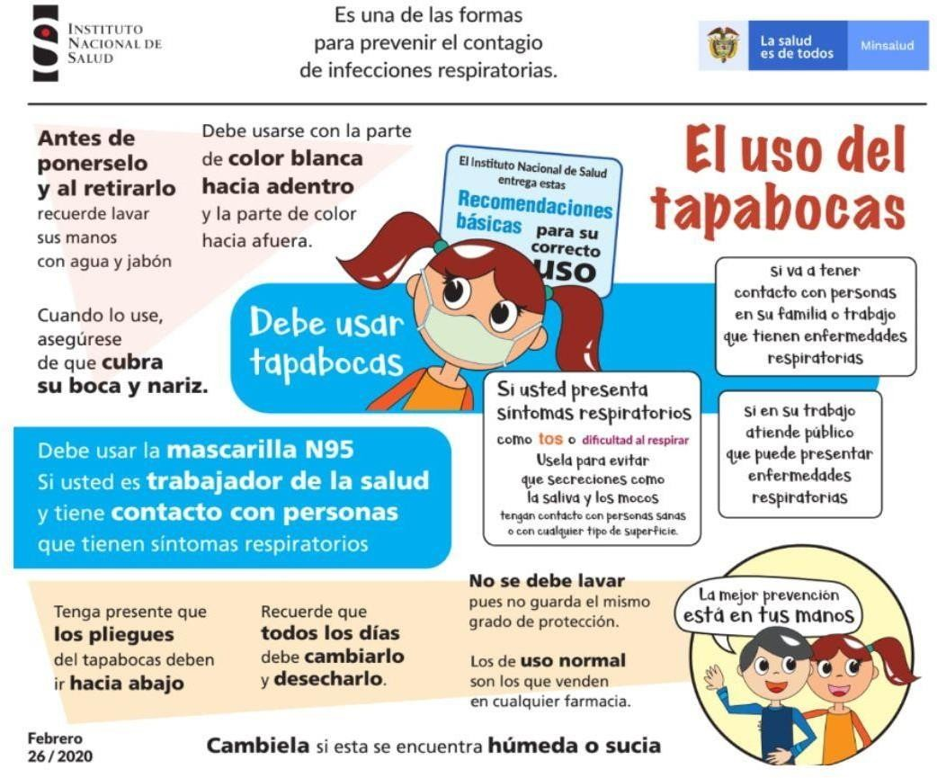

MEDIDAS QUE DEBEN ADOPTAR LOS FUNCIONARIOS Y LOS USUARIOS AL INGRESAR A LA NOTARÍA:

- Ubicarse en el tapete de desinfección de bioseguridad, primero en el campo de la solución desinfectante (Amonio cuaternario o preparación con hipoclorito según recomendaciones de Minsalud. Se recomienda “Amonio cuaternario” y luego en el campo de secado.

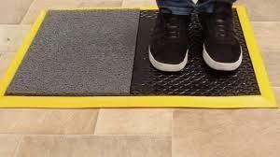

- LAVADO DE MANOS: Todos los funcionarios una vez ingresen a la Notaría, se DEBEN lavar las manos de acuerdo con los protocolos del Ministerio de Salud y Protección Social.

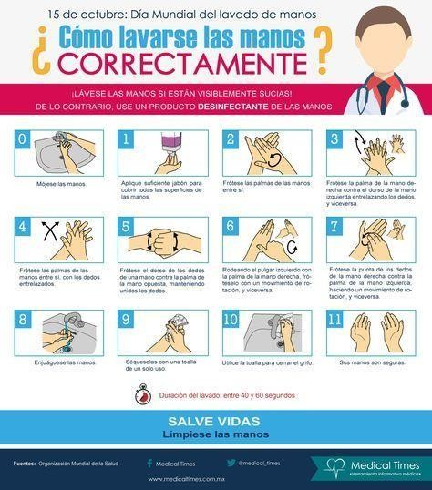

- Se tendrá un punto definido para el ingreso y otros, en los que los funcionarios y los usuarios debe ubicarse mientras se realiza el proceso de ingreso. Estos puntos tendrán una distancia de 2 metros entre cada uno.

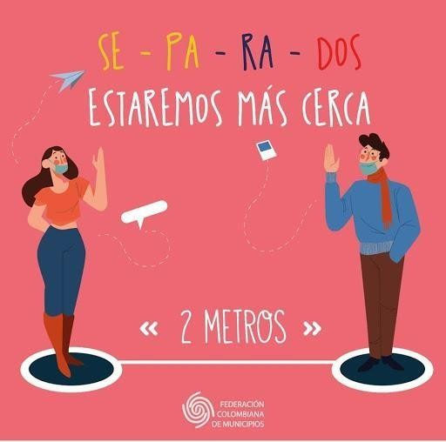

- A cada funcionario y usuario antes de ingresar a la notaría se le tomará la temperatura con termómetro sin contacto (infrarrojo), quedando registrado en el formato “Anexo No. 2”.
- En caso de presentarse una temperatura mayor a 37.5 grados centígrados, esperar 10 minutos y realizar una segunda toma para confirmación, si persiste igual y es un funcionario, se activará la ruta de atención de posible funcionario enfermo y si es un usuario, no se le permitirá el ingreso a la notaría. Conservando una distancia de 2 metros, se le explicarán las razones y se derivará consulta a su EPS.
- Si es evidente que el funcionario o el usuario presenta sintomatología respiratoria (está presentando estornudos, tos o secreción nasal), no efectúe la medición. Indíquele usar y/o suminístrale una mascarilla convencional para cubrirse nariz y boca y remítalo a asistencia médica a través del mecanismo definido por la EPS a la cual esté vinculado (valoración por líneas de tele orientación).
- Esta persona debe cumplir indicaciones médicas dadas por el área asistencial que maneje el caso. “NO PUEDE INGRESAR A LA NOTARÍA”

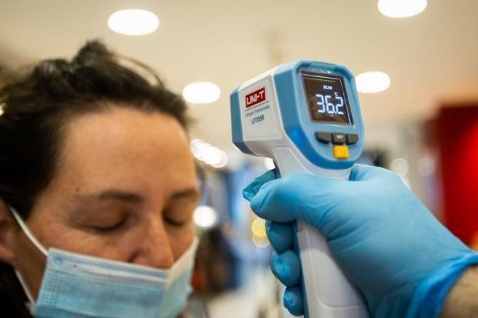

https://www.lavanguardia.com/

- Cada colaborador diariamente reportará su estado de salud, el cual debe ser revisado diariamente al ingreso del personal por el Coordinador SST, quienes se encargarán de realizar el monitoreo para evaluar los síntomas como presencia de tos, dificultad para respirar, malestar general, fatiga, debilidad, dolor de garganta, síntomas relacionados con gripa o posibles contactos e inspección constante para el cumplimiento de los aspectos mencionados anteriormente. (Anexo No.2).

- El coordinador SST, ingresará el resultado de la encuesta en el portal de la ARL de la Notaría correspondiente e ingresará los datos de manera diaria en la matriz de Caracterización de COVID-19 (Debe ser realizada y creada por la persona responsable del SST).

- El Coordinador SST entregará a los funcionarios los tapabocas tipo quirúrgico desechable, de tres (3) capas, para su uso permanente y obligatorio. En caso de decidirse por el uso de quirúrgico desechable, hay que tener en cuenta que estos deben tener registro Invima.

- El coordinador llevará un registro de todos los colaboradores e identificará el personal vulnerable (Mayor de 70 años, sin enfermedad concomitante, mayor a 60 años con enfermedad de base que sea de riesgo para empeoramiento en caso de contagio del COVID-19, personas con discapacidad, con afecciones pulmonares o enfermedades crónicas, mujeres embarazadas y, aquellas que tengan a cargo adultos mayores con enfermedades crónicas) quienes deben ser priorizados para realizar la modalidad de trabajo en casa u otra autorizada por el Ministerio de Trabajo.

- Todos los contratistas son responsables de suministro de sus propios EPP, y es decisión el suministro por cuenta propia de la Notaría, la entrega de EPP a personal externo.

- Los colaboradores que presenten síntomas de contagio deben ser reportados a la Notaría, para aplicar el protocolo correspondiente.

NOTA: Se hace énfasis que este protocolo hace parte del Sistema de Gestión de Seguridad y Salud en el Trabajo, señalado en el Decreto No. 1072 de 2015, por medio del cual se expide el decreto único reglamentario del sector trabajo. Por lo anterior, es individual para cada notaría del país, dependiendo de sus condiciones locativas y número de empleados.

NORMATIVIDAD Y RESPONSABILIDADES DEL COORDINADOR DEL SST: Toda
Notaría, independiente de su tamaño y número de empleados, debe asignar un responsable del SG-SST. La norma no establece un número determinado de responsables del SG-SST, esto lo determinará el empleador de acuerdo con el tamaño y distribución locativa de la Notaría. Sin embargo, del Artículo 2.2.4.6.35 del Decreto 1072 de 2015, se puede deducir que puede existir más de un responsable. “Artículo 2.2.4.6.35. Capacitación obligatoria. Los responsables de la ejecución de los Sistema de Gestión dela Seguridad y Saluden, el Trabajo SG-SST deberán realizar el curso de capacitación virtual de cincuenta (50) horas sobre el Sistema de Gestión de la Seguridad y Salud en el Trabajo SG-SST que defina el Ministerio del Trabajo en desarrollo de las acciones señaladas en el literal a) del Artículo 12 de la ley 1562 de 2012, y obtener el certificado de aprobación de este”. Como lo establece el Artículo 11 de la Resolución 4502 de 2012, si el empleado tiene un contrato laboral con la Notaría no es requerido que tenga licencia en salud ocupacional. Si el responsable del SG-SST tiene un contrato de prestación de servicios se requiere que tenga licencia de acuerdo con el Artículo 2 de la Resolución4502 de 2012. Para mayor información se pueden consultar las preguntas frecuentes del Fondo de Riesgos Laborales.

Nota. Los requisitos del responsable del SG-SST pueden variar dependiendo de los estándares mínimos que defina el Ministerio de Trabajo. Actualización: El 27 de marzo de 2017 el Ministerio de Trabajo expidió la Resolución 1111 de 2017 por la cual se definen los estándares mínimos del SG-SST. En esta resolución se detallan los requisitos de licencia dependiente del tamaño (m2) de la Notaría y el nivel de riesgo clasificado por administradora de riesgos profesionales.

CONTROL DE ACTIVIDADES DURANTE EL DÍA:

- El Coordinador del SST validará que cada funcionario utilice sus elementos de protección personal (EPP), propias o entregadas por la Notaría, prohibiendo el traspaso o préstamo de estas entre las personas. Debe diligenciar el formato designado para tal fin en el SG-SST de la Notaría.
- El Colaborador debe extremar las precauciones de limpieza de sitios de trabajo con alcohol al 70% o amonio cuaternario, sobre todo si es un espacio utilizado por varias personas. De tener que compartirlas, desinfectarlos con alcohol de manera previa y posterior.
- Se suspenderán toda charla que requiera la participación de más de diez (10) personas.
- Para las charlas con menos de diez (10) personas, el Coordinador SST se asegurará un distanciamiento mínimo de dos metros entre los asistentes y reforzar las medidas preventivas para enfrentar el COVID-19, tanto en el

trabajo como fuera de este, especialmente lo referido a lavado de manos, precauciones al toser y distanciamiento entre personas y uso de tapabocas. Realizar limpieza y desinfección de todas las superficies y elementos que se utilicen, previo y posterior a la reunión.
- Suspender cualquier reunión masiva, eventos, operativos de salud y otros.
- La ubicación de los colaboradores debe tener un espacio de separación ideal de aproximadamente dos (2) metros, si el espacio no lo permite, lo mínimo es un
      - metro de distanciamiento.
- Al terminar la jornada, se deberá realizar limpieza y desinfección de todas las superficies, áreas de trabajo y equipos de trabajo.
- Uso de alcohol glicerinado cada que haya contacto y por cada cuatro (4) usos de este se debe realizar lavado de manos de todas las superficies expuestas, con abundante jabón, que haga espuma y mínimo por veinte (20) segundos. Se recomienda el uso de camisas o blusas de manga larga, para disminuir las superficies de exposición. Realizar lavado de manos cada dos (2) horas.
- Para las sillas de espera debe garantizarse la separación entre personas de mínimo un metro con cincuenta (1.5) metros de distancia.
- Si alguna persona resulta sospechosa o conformada de tener COVID-19. Se debe diligencias el Anexo No. 3: “Ficha de notificación epidemiológica COVID- 19”

NOTA: Como se anotó anteriormente, si el personal de la Notaría es inferior a diez (10) empleados, todos deben ser responsables y aprender cada una de las acciones aquí definidas, aunque debe designarse un líder con la figura de coordinador, en Notarías mayores a 10 empleados, se pueden designar a uno o dos funcionarios como los coordinadores responsables, es decisión del notario, dicha designación, y si estas personas permanecerán durante todo el tiempo que dure la pandemia, o podrán rotarse entre los empleados.

LOS FUNCIONARIOS AL SALIR DE LA NOTARÍA - MEDIDAS PARA USUARIOS DE VEHÍCULO PARTICULAR, MOTOCICLETAS Y BICICLETA (ASIGNADO O NO POR EL NOTARIO (A).

Se deberán tener en cuenta las siguientes medidas:

- Lavado de manos con agua y jabón al menos durante 20 a 30 segundos.
- Se deberá desinfectar con regularidad superficies con las que tiene contacto frecuente como son las manijas de las puertas, volante, palanca de cambios, hebillas del cinturón de seguridad radio comandos del vehículo, entre otros.
- En la medida de lo posible mantenga ventilado el vehículo.
- Al subirse al vehículo abra las puertas y permita que se ventile durante un par de minutos antes de subirse a él.
- En la medida de lo posible, mantenga la distancia mínima recomendada (por ejemplo, el pasajero puede ir en la parte de atrás).
- Para motocicletas y bicicletas desinfecte con regularidad en el manubrio de éstas.

- Desinfecte los elementos de seguridad, como cascos, guantes, gafas, rodillera, entre otros.

AL REGRESAR A LA VIVIENDA:

- Retirar los zapatos a la entrada y lavar la suela con agua y jabón o con una solución desinfectante (ubicar un lugar, para dejar el calzado).
- Lavar las manos de acuerdo con los protocolos del Ministerio de Salud y Protección Social.
- Evitar saludar con beso, abrazo y dar la mano y buscar mantener siempre la distancia de más de dos (2) metros entre las personas.
- Antes de tener contacto con los miembros de la familia, cambiarse de ropa, bañarse con abundante agua y jabón, incluyendo el lavado del cabello.
- Mantener separada la ropa de trabajo de las prendas personales, hacer disposición de los elementos de protección.
- La ropa debe lavarse en la lavadora a más de 60 grados centígrados o a mano con agua caliente que no queme las manos y jabón y secar por completo. No reutilizar ropas sin antes lavarla.
- Desinfectar con alcohol o lavar con agua y jabón los elementos que han sido manipulados al exterior de la vivienda.
- Mantener la casa ventilada, limpiar y desinfectar áreas, superficies y objetos de manera regular.
- Si hay alguna persona con síntomas de gripa en la casa, tanto la persona con síntomas de gripa como quienes cuidan de ella deben utilizar tapabocas de manera permanente.

AL CONVIVIR CON UNA PERSONA DE ALTO RIESGO:

Si el trabajador convive con personas mayores de 60 años, con enfermedades preexistentes de alto riesgo para contraer el virus del COVID-19, o con personal de servicios de salud debe:

- Mantener la distancia siempre mayor a dos metros.
- Utilizar tapabocas en casa, especialmente al encontrarse en un mismo espacio que la persona a riesgo y al cocinar y servir la comida.
- Aumentar la ventilación del hogar.
- Asignar un baño y habitación individual para la persona que tiene riesgo, si es posible. Si no lo es, aumentar ventilación, limpieza y desinfección de superficies.
- Cumplir a cabalidad con las recomendaciones de lavado de manos e higiene respiratoria impartidas por el Ministerio de Salud y Protección Social.

CONTROLES ADMINISTRATIVOS

    - PLAN DE APLICACIÓN DEL PROTOCOLO SANITARIO:

Con el objetivo de prevenir posibles contagios por superficies contaminadas, la Notaría dispone de mecanismos de limpieza y desinfección en sus diferentes áreas. Para ello se define lo siguiente:

- Las instalaciones de la Notaría serán previamente desinfectadas antes del retorno laboral de los colaboradores, utilizando una solución de hipoclorito de sodio al 5% (con jeringa medir 50 ml y aplicar en un litro de agua). La desinfección se enfoca en pasamanos, agarraderas de puertas, pomos, escritorios, teclados, mouse, teléfonos fijos, impresoras, baterías sanitarias, lavamanos, el cual será realizado con la colaboración de la persona encargada de servicios generales, de acuerdo al programa de orden y aseo.

- Se capacitará a todo el personal en el correcto proceso de desinfección de todos los lugares de trabajo y proveer los insumos de aseo correspondientes, en las soluciones indicadas para combatir el virus del COVID-19.

ACCIONES PARA EL MANEJO DE RESIDUOS CONTAMINADOS:

En consideración a las directrices basadas en las evidencias publicadas por la OMS y otros documentos de referencia, se define lo siguiente:

- Se tendrá un dispensador exclusivo para tapabocas desechables, con tapa y dotado de bolsa de color rojo, la cual, una vez alcance sus ¾ partes de llenado o capacidad, debe ser cerrada antes de salir de la Notaría y ser introducida en una segunda bolsa. Esta bolsa se debe marcar con cinta aislante de color blanco o cinta de enmascarar y enviar a proveedor autorizado para su respectiva incineración.
- Se tiene prohibido almacenar las bolsas de color negro con residuos biológicos, con residuos aprovechables, para evitar que alguna personal abra las bolsas en busca de elementos reciclables.
- Las personas que manipulen los residuos generados en la Notaría deberán contar con elementos de protección personal como mascarilla de protección respiratoria y guantes, deberá lavarse las manos con abundante jabón de manera constante, en lo posible cada 30 minutos.

ACCIONES PARA LA BUENA HIGIENE DE LOS FUNCIONARIOS:

      - En las instalaciones de la Notaría se contará en los baños, jabón anti bacterial que genere bastante espuma.
      - El coordinador SST divulgará diariamente las acciones preventivas y de autocuidado para evitar el contagio del COVID-19, quedando éste registrado en la charla de cinco minutos y pausas activas.
      - El coordinador SST divulgará y publicará en las carteleras de la Notaría los protocolos de lavado de manos como lo muestra la ilustración, las cuales deben realizarse cada dos horas.

NORMA DE BIOSEGURIDAD EN LAS ZONAS DE ALIMENTACIÓN:

La Notaría define las siguientes medidas de control, en las áreas de alimentación del personal, para prevenir el riesgo de contaminación de alimentos entre colaboradores:

      - Los alimentos se podrán consumir en grupos de 5 colaboradores distancias acordes a las establecidas por la OMS un (1) metro y cada quince (15) minutos.
      - De acuerdo con la programación de orden y aseo se debe realizar la limpieza y desinfección de las mesas y asientos en los que los colaboradores realizaron el consumo de sus alimentos, utilizando la solución de hipoclorito de sodio al 5%.
      - Todo colaborador antes de ir al consumo de alimentos debe lavarse las manos y deberá aplicarse alcohol al 70%.
      - Se prohíbe que los trabajadores compartan sus cubiertos para alimentación (vasos, termos, cucharas, tenedores, cuchillos).

ACCIONES PARA RECIBO Y MANEJO DE PAQUETES:

Se establecen mecanismos de control para el recibo y manejo de documentos externos:

      - Mantener dos (2) metros de distancia entre el trabajador y el usuario y utilizar protección visual.
      - Se prohíbe el ingreso de personal de mensajería ajeno a la Notaría, en caso de recibir mercancía, se desplazará el funcionario asignado para recibir la misma.
      - Solicitar en lo posible que los paquetes vengan en doble bolsa.
      - Cada vez que se reciba algún insumo para las labores de la Notaría, se deberá realizar la desinfección de los paquetes.

ACCIONES PARA EL ADECUADO CONTROL DE CASOS SOSPECHOSOS:

      - El funcionario deberá informar a la Notaría o al coordinador del SST, su sospecha o estado de salud con sintomatología del COVID-19, preferiblemente de manera telefónica y no presentarse a la Notaría y llamar de inmediato a la línea de atención de su EPS. Si se trata de un usuario de la Notaría, NO podrá permitírsele el ingreso a la misma.
      - Si el funcionario o el usuario ya se encuentran al interior de la Notaría, se deberá informar de manera inmediata al coordinador del SST, quien realizará el reporte a la línea telefónica de la EPS de la persona y que este habilitada para tal fin (Ver números más adelante), y de acuerdo a dicha valoración, el médico tratante de su EPS, definirá su estado de salud e indicará si es necesario o no, iniciar aislamiento preventivo, así como la programación para la realización en casa de la prueba diagnóstica para COVID-19 (PCR Hisopado nasofaríngeo), y destinará el envío para el carro de transporte de COVID, ya sea para trasladar al trabajador a su vivienda o a urgencias de su entidad de salud.
      - Mientras se realiza el traslado, el funcionario debe ser llevado a un área de aislamiento. De ser posible, se deberá buscar un área en la que se pueda aislar tras una puerta cerrada, como una oficina. Si es posible abrir una ventana.
      - Debe evitar tocar a las personas, las superficies y los objetos y debe cubrirse la boca y la nariz con un pañuelo desechable cuando tosa o estornude.
      - Si no tienen ningún pañuelo disponible, deben toser y estornudar en el pliegue del codo.
      - Si necesitan ir al baño mientras esperan la asistencia médica, deben usar un baño separado si fuera posible.
      - Una vez el funcionario sea retirado de la Notaría, se debe realizar sanitización completa con amonio cuaternario, contratada con entidad externa, las personas deben permanecer fuera de la Notaría mínimo una hora.
      - Se hace especial énfasis, que, a pesar de la aplicación estricta de todas las medidas de control para el ingreso de usuarios de la Notaría, si alguno presenta síntomas, debe realizarse igual procedimiento con su entidad de salud y si no tiene cobertura, con la Secretaría de Salud Pública Municipal.

MANEJO COTIDIANO DE ANIMALES DE COMPAÑÍA:

Teniendo en cuenta que la transmisión de la enfermedad del COVID-19, está aún en duda, la infección cruzada entre animales (mascotas) debe cumplir con las siguientes recomendaciones:

- Si usted u otra persona de su núcleo cercano presenta síntomas de COVID-19, debe aislarse de su perro y gato; es prudente limitar el contacto entre personas enfermas y animales, hasta que se conozca más sobre la epidemiología del virus.

- Si algún miembro de la familia presenta cuadro respiratorio, evite acariciar a los animales, besarlos, abrazarlos, dormir con ellos y tener contacto con sus secreciones.
- Evite ser lamido por su perro y gato.
- Lávese bien las manos con agua y jabón antes y después de alimentarlo.
- Si debe cuidar a sus perros y gatos o estar cerca de ellos mientras usted está enfermo (a), lávese bien las manos antes y después de tener cualquier contacto con ellos, use mascarilla facial y deséchela inmediatamente después de su uso.
- Si su perro o gato desarrolla una enfermedad inusual después de haber estado en contacto con una persona enferma de COVID-19, consulte con un Médico Veterinario quien le brindará la orientación adecuada; absténgase de llevarlo inmediatamente a la clínica.
- Si su perro o gato resulta enfermo prevea una zona de cuarentena y siga las recomendaciones del médico veterinario.
- Mantenga el plan sanitario de su perro y gato vigente (vacunas, chequeo veterinario, control de parásitos internos y externos).
- Evite el contacto con animales con los que no esté familiarizado.
- Si algún miembro de la familia presenta cuadro respiratorio, evite en lo posible guarderías de perros, concentraciones de estos en parques o espacios públicos o en vehículos.
- Si su perro y gato está acostumbrado a hacer sus necesidades fisiológicas en un área destinada al interior de la vivienda, incremente la limpieza y desinfección de ésta y proceda inmediatamente a lavarse las manos con agua y jabón; si su perro no tiene este hábito al interior de la vivienda, defina un adulto del núcleo familiar quien será el responsable de sacarlo para que haga sus necesidades fisiológicas en espacios abiertos o definidos para esto. No olvide recoger en bolsas los excrementos y disponerlos adecuadamente.

5.3.9 MEDIDAS DE LIMPIEZA Y DESINFECCIÓN:

- Desarrollar e implementar un protocolo de limpieza y desinfección permanente y mantenimiento de lugares de trabajo, que defina el procedimiento, la frecuencia, los insumos, el personal responsable, elementos de protección empleados, entre otros.
- Incrementar la frecuencia de limpieza y desinfección del área destinada para esta labor, pisos, paredes, puertas, ventanas, divisiones, muebles, sillas, y todos aquellos elementos con los cuales las personas tienen contacto constante y directo.
- Establecer un procedimiento de limpieza y desinfección diario previo a la apertura y posterior del cierre de la Notaría, incluyendo sus zonas comunes y mobiliario, con productos de desinfección de uso doméstico o industrial. Así mismo, garantizar jornadas de limpieza y desinfección periódicas durante el día.
- Realizar control de roedores e insectos para evitar la contaminación, teniendo en cuenta las recomendaciones sanitarias del Ministerio de Salud y Protección Social y el Programa de Manejo Integrado de Plagas que establezca medidas preventivas.

- Elaboración de fichas técnicas e instructivos (idealmente digitales) sobre los procesos de limpieza y desinfección.
- Establecer protocolos de desinfección previos al uso de cualquier elemento o herramienta de trabajo.
- Garantizar que el proceso de limpieza y desinfección se realice de manera segura y con los elementos necesarios dependiendo de las áreas o de las zonas de desplazamiento y trabajo.
- Disponer de paños y uso de desinfectante que permita limpiar o desinfectar asear las áreas de contacto (ej. el panel de control) de los equipos o elementos de uso general (ej. Botones de ascensor, manijas etc.) entre cada persona que lo utiliza, o designar a una persona que se encargue de efectuar su manipulación.
- Las áreas como pisos, baños, cocinas se deben lavar con un detergente común, para luego desinfectar con productos entre los que se recomienda el hipoclorito de uso doméstico y dejarlo en contacto con las superficies de 5 a 10 minutos. Después retirar con un paño húmedo y limpio, o también utilizar dicloroisocianurato de sodio diluyéndolo de acuerdo con lo recomendado por el fabricante, entre otros.
- Así mismo, revise las recomendaciones de cada fabricante para realizar el adecuado proceso de limpieza.
- Realizar las actividades de seguimiento y monitoreo a través de registros.
- Realizar capacitación al personal de servicios generales.
- En caso de contratar empresas especializadas estas deberán contar con concepto sanitario expedido por las Direcciones Territoriales.
- Los insumos empleados para realizar la actividad (escobas, traperos, trapos, esponjas, estropajos, baldes) deben ser sujetos de limpieza y desinfección constante periódica, considerando los ciclos de lavado o áreas cubiertas, según la programación de la actividad.
- Insumos químicos empleados, especificando dosis y naturaleza química del producto, deberán contar con su respectiva hoja de seguridad: desinfectantes, aromatizantes, desengrasantes, jabones o detergentes.

¿Cómo se realiza la desinfección y limpieza de las Notarías y espacios de trabajo?

- El personal que realiza el procedimiento de limpieza y desinfección debe utilizar los elementos de protección personal (usar mono gafas, guantes, delantal y tapabocas).
- Realizar la limpieza de áreas y superficies retirando el polvo y la suciedad, con el fin de lograr una desinfección efectiva.
- Los paños utilizados para realizar la limpieza y desinfección deben estar limpios.
- El personal de limpieza debe lavar sus manos antes y después de realizar las tareas de limpieza y desinfección, así mismo se deben utilizar guantes y seguir las recomendaciones del fabricante de los insumos a utilizar.

- Garantizar que el proceso de limpieza y desinfección se realice de manera segura y con los elementos necesarios dependiendo de las áreas o de las zonas de desplazamiento y trabajo.
- Varios productos de limpieza y desinfectantes vendidos en supermercados pueden eliminar el coronavirus en las superficies. Revise las recomendaciones de cada fabricante para realizar el adecuado proceso de limpieza.
- Las superficies del cuarto de baño y el sanitario deben limpiarse y desinfectarse al menos una vez al día.
- Elimine los guantes y paños en una papelera después de usarlos, si sus guantes son reutilizables, antes de quitárselos lave el exterior con el mismo desinfectante limpio con que realizó la desinfección de superficies, déjelos secar en un lugar ventilado. Al finalizar el proceso báñese y cámbiese la ropa.
- Utilizar desinfectantes o alcohol al 70% para la limpieza de los objetos, superficies y materiales de uso constante; así como las superficies del baño (o cualquier otro objeto sobre el que se estornude o tosa).
- Tener un espacio disponible para los insumos de limpieza y desinfección.

De acuerdo con las directrices entregadas por la OMS (2020) y las asociaciones científicas del mundo ante la pandemia del COVID-19, no se ha podido definir conexactitud el tiempo de permanencia específica del virus en algunas superficies o materiales. A continuación, referencia de las superficies más usadas:

En aluminio 2 a 8 horas.
En madera 4 días.
En cristal 4 días. En papel 4 a 5 días. En plástico 5 días.

INDICADORES

Para garantizar que las actividades se desarrollen con eficacia, tendrán mediciones diarias y vigiladas, dentro cuales estarán los siguientes indicadores.

Nombre: Cantidad de personas desinfectadas al ingreso.

Indicador:

# Trabajadores desinfectados al ingreso
*100
Total de personas que ingresan a la Notaría

Interpretación: Del total de personas que ingresan a las instalaciones en el día de hoy, se desinfectó a 100% de estos.

Frecuencia: Diaria.
Meta de cumplimiento: 100%

Nombre: Cantidad de áreas limpias y desinfectadas.

Indicador:

# de áreas desinfectadas según ruta de limpieza
*100
Total de áreas

Interpretación: Del total de áreas programadas para limpieza y desinfección se logró intervenir el 100% durante la jornada laboral
Frecuencia: Diaria.
Meta de cumplimiento: 100%

Nombre: Entrega de EPP (tapabocas y guantes).

Indicador:

# de EPP entregados a los funcionarios que ingresan a trabajar
* 100
Total funcionarios de la Notaría

Interpretación: Se realiza la entrega de EPP, al 100 % de la población de trabajadores que ingresaron durante el día.
Frecuencia: Diaria.
Meta de cumplimiento: 100%

PERSONAL QUE NO SE PUEDE PRESENTAR A LABORAR.

Si usted como funcionario de nómina o contratista de la Notaría presenta alguno de los siguientes síntomas deberá de informar a su jefe inmediato y notificar a su EPS.

  - Si presenta fiebre.
  - Si presenta síntomas agudos de enfermedad respiratoria (es decir, tos, falta de aliento)
  - Síntomas gastrointestinales (deposiciones liquidas),
  - Si presenta malestar general o decaimiento.
  - Si ha estado en contacto con alguna persona que dio positivo para COVID-19.

PERSONAL QUE SE ENCUENTRA DENTRO DE LAS MEDIDAS DE CONTROL Y REQUIEREN AISLAMIENTO PREVENTIVO

Se debe, hacer un énfasis especial en aquellos trabajadores que son vulnerables debido a su condición inicial de salud, más allá de los que el Ministerio de Salud ha propuesto y realizar seguimientos periódicos. Estas personas deben informar al coordinador del SST su condición de salud y estar informando cualquier cambio en su estado de salud.

- Edad: 60 o más años y diagnóstico de alguna (s) de estas patologías: Hipertensión arterial, Enfermedades metabólicas en especial Diabetes Mellitus, Enfermedad Pulmonar crónica (EPOC), Asma Bronquial, Enfermedades Cardiovasculares. De estos pacientes se indicará aislamiento preventivo a quienes no se encuentren controlados o presenten simultáneamente 2 o más de estas patologías, pacientes inmunosuprimidos (quimioterapia por cáncer, enfermedades autoinmunes en tratamiento con esteroides o inmunosupresores, tipo lupus, artritis reumatoide u otras), VIH, obesidad, Embarazo.
- Funcionarios de 70 años a más.

CLASIFICACIÓN Y MANEJO DE LOS FUNCIONARIOS QUE ESTÉN SINTOMÁTICOS O DIAGNOSTICADOS CON COVID – 19

Tipo de Clasificación | Descripción | Tiempo Cuarentena (Aproximado)
Covid (+) | Caso confirmado por clínica o por laboratorio de Covid 19, manejo por EPS e incapacidad determinada por médico tratante de su entidad de salud.  A todo funcionario al finalizar la  incapacidad, debe realizársele valoración post- incapacidad por parte de medicina laboral, donde debe aportar copia completa de su historia clínica y resultados de exámenes. | 21 días a partir de la aparición de los síntomas.  7 días sin síntomas, después de salir de hospitalización, si la requirió
Cuarentena Probable Covid | Cuando el funcionario tenga o haya tenido contacto epidemiológico  positivo (confirmado) o contacto con paciente | 14 días iniciales si permanece asintomático. Revalorar medicamente y si presenta síntomas,  extender a 21 días a partir del inicio de los

 | con sintomatología relacionada con Covid  -19 que aún no ha sido diagnosticado.  El funcionario debe estar asintomático y aún no debehabérsele realizado la  prueba confirmatoria. | síntomas.
Cuarentena Preventiva | Funcionario de alto riesgo de infección grave por covid, por sus patologías previas, requiere aislamiento prolongado en casa, y debe ser enviado a su casa según los estamentos gubernamentales ya sea por incapacidad emitida por médico tratante de su EPS, o por el empleador, basado en las circulares 021 (III-17-  2020) y 041 (VI-2-  2020), emitidas por el Ministerio de Trabajo. | Indefinido hasta orden del Gobierno de retorno al trabajo.  Puede hacer trabajo en casa.
Cuarentena sospechosa de Covid-19 | Funcionario que estuvo en contacto con persona probablemente contaminada con COVID-19, quien NO  ha presentado síntomas. | Inicialmente 7 días, prorrogables a 14 si se confirma diagnóstico del contacto sospechoso inicial o 21 días si el funcionario presenta síntomas.
Salida Cuarentena SIN restricciones de acuerdocon la valoración medico ocupacional post  incapacidad y de acuerdo a lineamientos de Minsalud. | Funcionario retorna al trabajo SIN  restricciones. | --------------------------
Salida Cuarentena con restricciones de acuerdocon la valoración medico ocupacional post  incapacidad y de acuerdo a lineamientos de Minsalud. | Funcionario retorna al trabajo con  restricciones. | -----------------------------

- METODOLOGÍA PARA LA EJECUCIÓN DE LABORES AL INTERIOR DE LA NOTARÍA

Por motivo de la pandemia generada por el COVID-19, y mientras continúe la medida sanitaria, La Notaría primera del Círculo de San Gil, ha tomado las siguientes disposiciones las cuales son de estricto cumplimiento para TODOS los funcionarios que laboran al interior de la Notaría:

- Deben diligenciar el cuestionario de tamizaje de COVID-19, diariamente, e informar si se presenta alguna variación de la salud.
- Todos los funcionarios deben realizar diariamente el CoronoApp, tomar un pantallazo y remitirlo al coordinador de SST. (Ver instructivo de manejo debajo de este ítem).
- Por área solo se permite un solo funcionario, si el espacio en metros cuadrados es inferior a dos (2) metros.
- Los EPP deben colocarse antes de iniciar cualquier actividad probable de causar exposición y ser retirados únicamente después de haber terminado la labor. Para poder ingresar a la IPS es indispensable que se utilice el tapabocas.
- Los elementos de protección respiratoria deben quitarse en último lugar, tras la retirada de otros componentes como guantes y protectores de ojos, entre otros.
- Se debe evitar que los EPP sean una fuente de contaminación, por ejemplo, dejándolos sobre superficies del entorno una vez que han sido retirados, deben ser desechados de acuerdo con las directrices ya impartidas y registradas más arriba en el presente documento.
- Para el personal que atiende personal externo, deberá utilizar guantes.
Revise que los guantes no se encuentren rotos para evitar filtraciones de secreciones u otro elemento que pueda favorecer el contagio. En caso de ruptura, realice el cambio. No permita que las manos estén descubiertas.
- Todos somos responsables de la limpieza de nuestro lugar de trabajo, para tal fin se suministrarán trapos y alcohol para la desafección del lugar de trabajo.
- Para el caso de las tareas de limpieza y desinfección de superficies que hayan estado en contacto con personal usuario de la Notaría, puede optarse por guantes más gruesos o de caucho.
- El funcionario que atiende personal externo deberá utilizar careta de protección de manera permanente.
- Se debe realizar el lavado de manos como mínimo cada hora, de igual forma se activará la alarma de emergencia para recordar el lavado de manos cada 2 horas.
- Las personas deberán estar alejadas como mínimo un metro entre sí, en los casos que por la actividad que desarrolla se puede realizar.
- Se prohíbe aglomeraciones de trabajadores, en cualquier lugar de la Notaría.
- Se prohíbe el saludar con besos, abrazos o estrechada de manos.
- Se indica a todos los funcionarios de la Notaría, que tendrán que llevar uñas cortas y cuidadas, evitando el uso de anillos, pulseras, relojes de pulsera u otros adornos, debido a que puede ser un lugar para proliferación del virus, así como en el caso de las mujeres, deben permanecer con el cabello recogido.
- Después de que el personal ingrese a las instalaciones se tiene prohibido la salida de la Notaría, para cualquier tipo de diligencia hasta no finalizar el turno de trabajo.

APLICACIÓN CORONAPP COLOMBIA:

- CoronApp es una aplicación que hace parte de la estrategia del Gobierno Colombiano para atender la emergencia por COVID-19.

- La aplicación hace parte de la campaña 'Por tu vida, por mi vida' que el Ministerio de Tecnologías de la Información y las Comunicaciones, Mintic, lanzó y cuyo fin es “que entre todos los colombianos y a través de la aplicación CoronApp Colombia, construyamos de forma colaborativa un mapa detallado, preciso y funcional del comportamiento de la epidemia para que entre todos logremos mitigar el impacto de esta”.

- Cómo se usa: Una vez el ciudadano descarga la aplicación en su celular o tableta deberá registrarse, para lo cual diligenciará los campos del formulario.
- La aplicación tiene un menú con varias opciones, entre ellas, el reporte de su salud, la información actualizada sobre el virus y los centros de atención.

- Las personas pueden informar su estado de salud en la opción '¿cómo me siento hoy?'. “Si selecciona que se siente mal: señale los síntomas que tiene, indique si ha tenido contacto con alguien que presente los mismos síntomas, si ha acudido a algún centro de salud o si ha estado por fuera del país y en dónde”.

- “Con la información de síntomas y signos de alarma reportados y georreferenciado por los ciudadanos, el Gobierno puede tener un panorama nacional en tiempo real sobre la generación de síntomas y lugares específicos que puedan ser motivo de alarma sobre la propagación del virus.
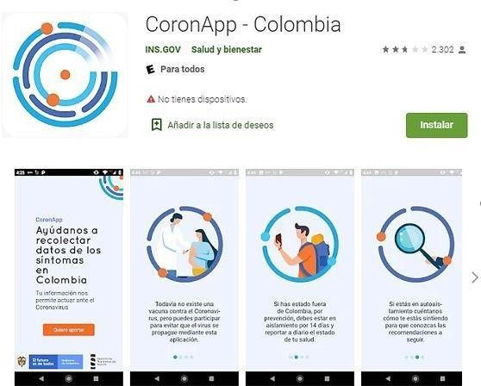

https://www.fecolsog.org/wp-content/uploads/2020/03/app-del-mes1.jpg

MARCO LEGAL

- Normas legales.

Ley 9 de 1979. Por la cual se dictan medidas sanitarias.

Ley Estatutaria 1751 de 2015. Regula el derecho fundamental a la salud y dispone en el Artículo 5 que el Estado es responsable de respetar, proteger y garantizar el goce efectivo del derecho fundamental a la salud, como uno de los elementos fundamentales del Estado Social de Derecho.
Ley 1753 de 2015, artículo 69. Declaración de emergencia sanitaria y/o eventos catastróficos.

Ley 1955 de 2019, Artículo 336. Vigencias y derogatorias.

Normas reglamentarias.

  - Ministerio de Salud y Protección Social

Decreto Único Reglamentario del Sector Salud y Protección Social 780 de 2016. El parágrafo 1 del Artículo 2.8.8.1.4.3 indica que el Ministerio de Salud y Protección Social (PSPS) como autoridad sanitaria del Sistema de Vigilancia en Salud Pública, "sin perjuicio de las medidas antes señaladas y en caso de epidemias o situaciones de emergencia sanitaria nacional o internacional, se podrán adoptar medidas de carácter urgente y otras precauciones basadas en principios científicos recomendadas por expertos con el objetivo de limitar la diseminación de una enfermedad o un riesgo que se haya extendido ampliamente dentro de un grupo o comunidad en una zona determinada".

Resolución 385 de 2020 “Por la cual se declara la emergencia sanitaria por causa del coronavirus COVID-19 y se adoptan medidas para hacer frente al virus”.

Resolución 407 de 2020. Por la cual se modifican los numerales 2.4 y 2.6 del Artículo 2 de la Resolución 385 de 2020 por la cual se declaró la emergencia sanitaria en todo el territorio nacional.

Resolución 450 de 2020. Por la cual se modifican los numerales 2.1 y 2.2 del Artículo 2 de la Resolución 385 de 2020 en relación con la limitación del número de personas en actividades o eventos.

Resolución 666 de 2020 “Por medio del cual se adopta el protocolo general de bioseguridad para mitigar, controlar y realizar el adecuado manejo de la pandemia del COVID-19”.

Resolución 741 de 2020. Por la cual se establece el reporte de información de las incapacidades de origen común por enfermedad general, incluidas las derivadas del diagnóstico confirmado por Coronavirus COVID-19.

Resolución 844 de 2020. Por la cual se prorroga la emergencia sanitaria por el nuevo coronavirus que causa la COVID-19, se modifica la Resolución 385 de 2020, modificada por las Resoluciones 407 y 450 de 2020 y se dictan otras disposiciones.

Circular 5 de 2020. Directrices para la detección temprana, el control y la atención ante la posible introducción del nuevo coronavirus (2019-nCoV) y la implementación de los planes de preparación y respuesta ante este riesgo.

Ministerio del Trabajo

Decreto 676 de 2020. Por el cual se incorpora una enfermedad directa a la tabla de enfermedades laborales y se dictan otras disposiciones.

Decreto 800 del 2020. Garantiza el aseguramiento en salud para aquellas personas que en marco de la Emergencia Sanitaria derivada del COVID-19, perdieron su trabajo y en consecuencia la capacidad de pago al Sistema General de Seguridad Social en Salud.

Circular 041 de 2020. Establece los lineamientos sobre el trabajo en casa, como modalidad ocasional, temporal y excepcional, que deben acatarse por parte de empleadores, empleados.

Superintendencia de Notariado y Registro

Resolución 6034 de 2020. “Por medio de la cual se establece la prestación del servicio público notarial durante el Aislamiento Preventivo Obligatorio”.

Circular No. 345 de 2020. Informa a las notarías que deberán adoptar e implementar el protocolo general de bioseguridad establecido por el Ministerio de Salud y Protección Social a través de la Resolución No. 666 de 2020 para mitigar, controlar y realizar el adecuado manejo de la pandemia del COVID-19 al interiorde las notarías.

Circular No. 362 de 2020. Informa a las notarías que deberán adoptar e implementar el protocolo atención y manejo frente a trabajadores que presenten síntomas asociados al coronavirus o que hubieren sido confirmados como positivos para COVID-19.

DECLARACIONES

- Este protocolo contiene recomendaciones específicas que se encuentran en continua revisión y serán modificadas de acuerdo con la situación epidemiológica y estrategias de contención emitidas por el Ministerio de Salud y Protección Social, el Gobierno Nacional de Colombia y demás entidades acreditadas.
- Este protocolo corresponde solo a la gestión documental, el cual debe cumplirse a cabalidad, para lo cual es necesario la aplicación, desarrollo y seguimiento continuo de todos los formatos, registros, indicadores descritos en el mismo. Es decir, debe cumplirse tanto con la gestión documental, como con el desarrollo del protocolo, para poder dar respuesta satisfactoria en caso de ser solicitado por las entidades competentes, en caso de requerir acompañamiento en su implementación y desarrollo, la Notaría podrá solicitar asesoría a la ARL.

- BIBLIOGRAFÍA:

- Lineamientos para prevención del contagio por covid-19 para el personal que realiza actividades de asistencia social Ministerio de Salud y Protección Social.

- Prevenga COVID-19 en el lugar de trabajo 27 de febrero 2020. https://www.who.int/docs/defaul t-source/coronaviruse/gettingworkplace-ready- for-covid-19.pdf . Febrero 2020. OPS

11. REGISTROS

- REGISTRO DE ASISTENCIA.
- ENTREGA DE ELEMENTOS DE PROTECCION PERSONAL.
- AUTOREPORTE DE CONDICIONES DE SALUD/ CUADRO RELACIÓN PERSONAL QUE INGRESA - TAMIZAJE Y TOMA DE TEMPERATURA (Anexo No.2)
- BASE DE DATOS COVID-19.

ANEXOS

ANEXO No. 1 - FORMATO DE INGRESO DIARIO DE USUARIOS A LA NOTARÍA.

ANEXO No. 2 - FORMATO DE INGRESO DIARIO DE FUNCIONARIOS QUE INGRESAN A LA NOTARÍA – TAMIZAJE.

ANEXO No. 3 - FICHA DE NOTIFICACIÓN EPIDEMIOLÓGICA.

ANEXO No. 4 – FORMATO DE SEGUIMIENTO A LA LIMPIEZA Y DESINFECCIÓN DE LA NOTARÍA.

ANEXO No. 5. - FLUJOGRAMA DEL PROCESO

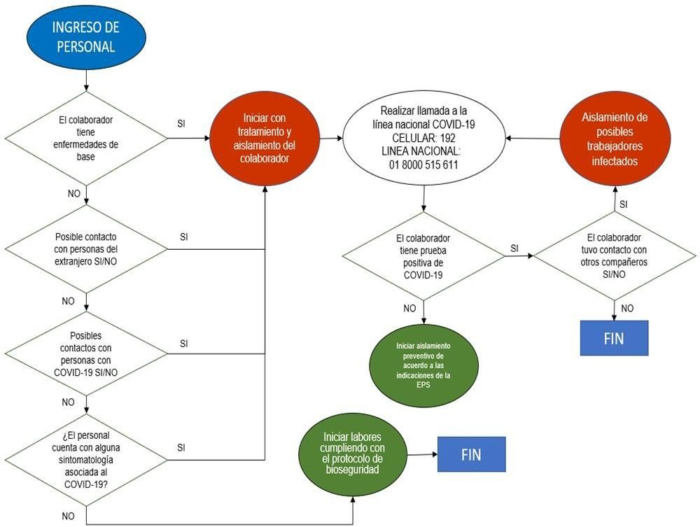

- ANEXO No. 6: PREGUNTAS Y RESPUESTAS SOBRE AISLAMIENTO DOMICILIARIO POR COVID-19

  - ¿Qué es aislamiento domiciliario (cuarentena)?: Es una restricción que no le permite estar fuera del domicilio, para aquellas personas que estuvieron expuestas a un agente infeccioso, y que actualmente no tienen síntomas. Pudiendo desarrollar la enfermedad y por lo tanto transmitirla a otras personas.
También se da para algunas personas que presentan síntomas o que han sido confirmados para la enfermedad.
  - ¿Por qué me indicaron estar en aislamiento domiciliario (cuarentena)?: Porque estuvo en contacto estrecho con un caso confirmado o probable de COVID-19 y/o porque tiene síntomas relacionados a COVID-19 o resultado positivo sin tener enfermedad grave.

  - ¿Para qué debo estar en aislamiento domiciliario (cuarentena)?: Para prevenir en caso de ser positivo para COVID-19, el contagio a otras personas. Para acceder al tratamiento en caso de presentar la enfermedad.
  - ¿Cuánto durará el aislamiento domiciliario (cuarentena)?: Depende de los lineamientos emitidos por el Ministerio de la Salud.
  - ¿Qué cuidados debo tener durante el aislamiento domiciliario (cuarentena)?: No salir del hogar, no invitar visitas, ni realizar o participar de eventos sociales, tales como fiestas y encuentros. Mantener 2 metros de distancia de los otros miembros del hogar con uso permanente de tapabocas,
cuando se encuentre en su compañía. Mantener las siguientes medidas básicas personales:

    - Realizar higiene de manos frecuente con agua y jabón o solución de alcohol.
    - No compartir artículos de higiene personal ni de alimentación con otros habitantes del hogar.
    - Si lo requiere, usar pañuelos desechables y eliminarlos en bolsas plásticas dentro de un basurero con tapa.
    - En caso de estornudar o toser, cubrir la nariz y boca con pañuelo desechable o el antebrazo.
    - Ocupar una habitación solo, a puerta cerrada, con ventana para mantener una ventilación frecuente.
    - En caso de no ser posible tener habitación individual, mantener una distancia de al menos 1 metro con otros miembros del hogar, limitando el uso de espacios comunes.
    - Mantener ambientes limpios y ventilados.
    - Limpiar y desinfectar frecuentemente superficies como veladoras, mesas, baños u otras superficies que toca a diario con desinfectante que contienen solución desinfectante como cloro, alcohol o similar. La concentración de cloro se obtiene con una cucharada de cloro doméstico en un litro de agua fría.
    - Lavar la ropa, ropa de cama, toallas, etc, usando detergente de uso común y lavando la ropa a 60°C o más por al menos 20 minutos. Si no tiene lavadora, lave a mano con su detergente habitual.

  - ¿Durante el aislamiento domiciliario (cuarentena) tengo restricción de actividades de esparcimiento dentro de mi hogar?: No, el aislamiento domiciliario (cuarentena) es una medida de prevención de salud pública para la prevención de COVID-19. Por lo que, dentro de su hogar puede realizar sus actividades habituales (incluyendo el trabajo desde casa) siempre y cuando su estado de salud así lo permita, cumpliendo las recomendaciones anteriores. Recuerde comer saludablemente, realizar algún tipo de actividad física dentro de su casa y conversar por ejemplo por vía telefónica u otras con sus cercanos para evitar sensación de soledad. Si siente que necesita ayuda psicológica, comunicarse con los números de su EPS, de línea COVID-19.
  - ¿Necesito usar yo o mi familia mascarilla?: Si, si usted está en aislamiento domiciliario (cuarentena) y debe estar en contacto con su familia a menos de 2 metros de distancia se recomienda el uso de mascarilla, si se encuentra en su cuarto solo, puede no usar la mascarilla.

  - ¿Qué pasa si me siento enfermo o tengo síntomas durante el aislamiento domiciliario (cuarentena)?: Recuerde que todos los días que dure el aislamiento domiciliario (cuarentena) debe estar atento a la aparición de
síntomas sugerentes de infección respiratoria, tales como fiebre, dolor de garganta, dolores musculares, tos y dificultad para respirar. Para verificar la aparición de fiebre, debe realizar control de temperatura cada 12 horas. Son signos de alarma la fiebre alta mayor a 38 grados, la dificultad respiratoria, si alguno está presente debe llamar a su EPS o dirigirse a urgencias de su EPS más cercana. El traslado puede ser proporcionado por su EPS.
  - ¿Qué pasa si no desarrollo síntomas durante el aislamiento domiciliario (cuarentena)?: Al día siguiente del término del aislamiento domiciliario (cuarentena), puede volver a retomar sus actividades normales.
  - ¿Puedo trabajar?: Recuerde que usted está en aislamiento domiciliario (cuarentena) de manera preventiva, no está incapacitado, por lo que puede realizar trabajo desde casa si su ocupación y su estado de salud lo permite.
  - ¿Cómo medir la temperatura axilar?: Espere al menos 15 minutos después de bañarse o ejercitarse, antes de tomar la temperatura axilar. Le recomendamos utilizar un termómetro digital:

Modo de uso del termómetro digital:

- Saque el termómetro del estuche.
- Limpie la punta del termómetro usando agua tibia y jabón o alcohol. Luego enjuáguelo con agua fría.
- Ponga el termómetro debajo de la axila.
- Mantenga el termómetro debajo de la axila, apretando el brazo contra el cuerpo hasta que el termómetro suene con un pito.
- Retire el termómetro del brazo cuando aparezcan los números en la ventana o visor.
- Lea los números que aparecen en la ventana. Estos números indican su temperatura.
- Escriba la temperatura que aparece en el visor cada vez que se la tome.
- Guarde el termómetro en el estuche.
Se recomienda leer las indicaciones de uso del termómetro que usted tiene.

Si, usted solo posee un termómetro de mercurio, este es el modo de uso:

- Saque el termómetro del estuche.
- Sosténgalo del extremo opuesto a la punta donde está la burbuja plateada o de color.
- Limpie el termómetro con agua jabonosa o con alcohol. Enjuáguelo con agua fría.
- Gire el termómetro en su mano hasta ver la línea plateada. La lectura de esta línea debe ser inferior a 35,5°C., de no ser así́, sacudir con firmeza el termómetro, tener precaución de que no se suelte, golpee y rompa, ya que el mercurio es tóxico.
- Revise el termómetro para comprobar que la lectura es 35.6° C o menor.
- Limpie y seque suavemente la axila. No frote la axila al secarla porque hace que la piel se caliente.

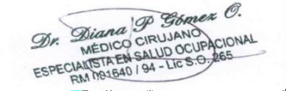
- Coloque el extremo de la burbuja plateada o de color debajo de la axila. Sostengaeste brazo apretado contra el cuerpo.
- Mantenga el termómetro debajo de la axila durante cinco minutos. Retire eltermómetro sin tocar la punta.
- Limpie cuidadosamente el termómetro con un pañuelo desechable.
- Coloque el termómetro al nivel de sus ojos y gire despacio el termómetro hasta verla línea plateada de mercurio. Cada línea larga equivale a 1 grado. Las líneas cortas equivalen a 0.2 grados. Escriba la temperatura cada vez que se la tome.

(Basado y modificado de comunicación del Ministerio de salud, Gobierno de Chile. Plan de Acción - Covid-19).

Diana Patricia Gómez Ocampo
Md Especialista en Salud OcupacionalRM 1640/94

Lic. SO No. 265
E-Mail: Dipago500@yahoo.comCelular: 3166974891

ADOPTADO POR:

María Escobar Osorio
Notaria Única de Argelia
Mail: notariaargelia@hotmail.com

36

2

Tipos de patógenos que pueden producir infecciones.

Celulares ( Con vida) Acelulares ( Sin vida)

Parásitos
(Tenia)

Protozoarios
(Malaria)

Hongos
(Pie de atleta)

Bacterias
(Lepra; Enf.piel)

Virus
(COVID-19)
Priones (Encefalopatía bovina)

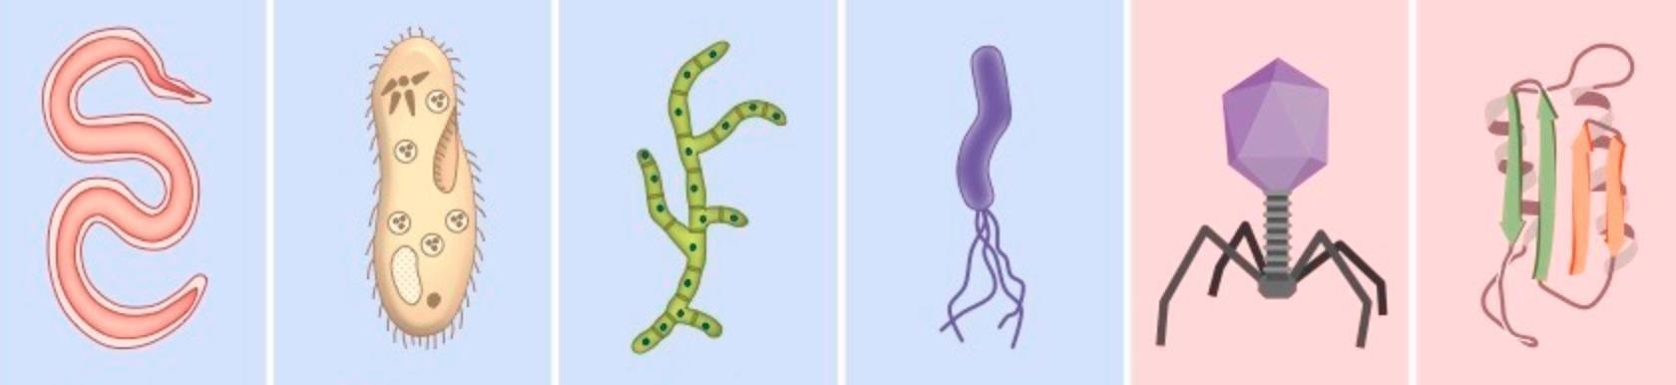

37

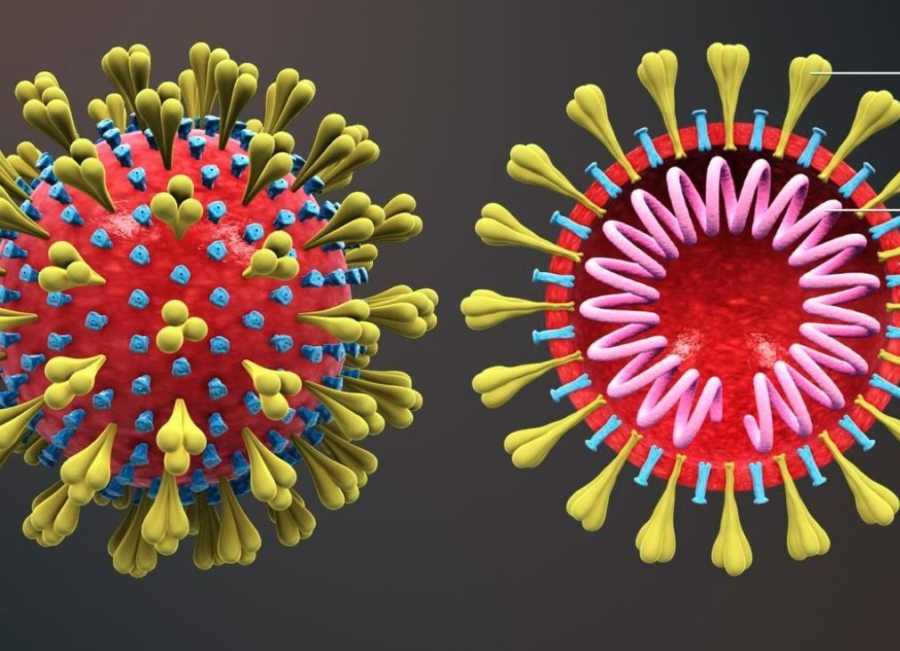

Infecciones por Virus

- Patógenos metabólicamente innertos que son
INCAPACES de reproducirse por si mismos.
- Constituidos por un núcleo interno de ácido
nucleico rodeada por una cápsula de proteínas.
  - Simples: sin cápsula (viroides).
  - Complejos: con varias cápsulas (lípidos).
  - Pueden tener contenido DNA o ADN (adenovirus) / RNA o ARN (retrovirus).

38

- nCOVID: Nueva Enf. Por Coronavirus (Novel Corona virus Disease).
  - Otros corona virus en humanos (4).

nCOVID-19
(SARS – CoV 2)

SARS: Síndrome Respiratorio Severo y Agudo (Severe Acute Respiratory Syndrome).

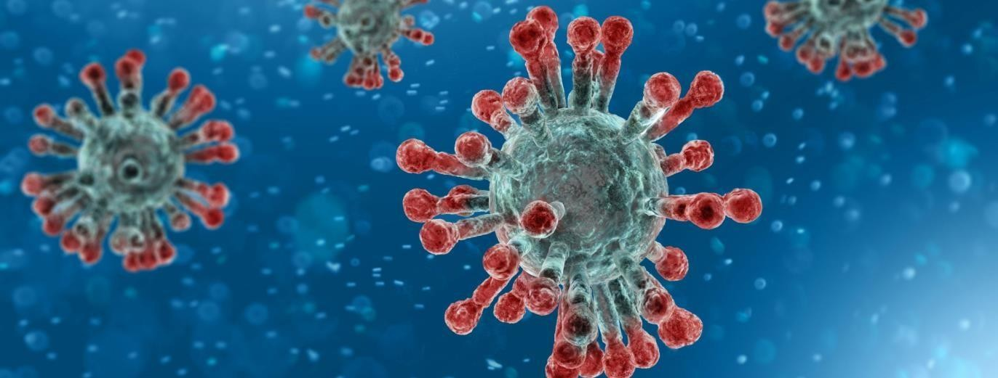
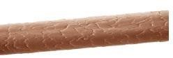
Pelo humano (120µm) 1,000nm =1µm
Tiene corona (RNA o ARN), con “sobre”, ~120nm Síntomas: 1-14 días después del contagio
39

Nov 17, 2019
Caso #1.
Paciente de 55 años, en la provincia de Hubei, China.

Dic 31, 2019
Departamento de Salud de Wuhan (Hubai reporta a la OMS un foco
(27) de pneumonías.
- Se detecta el genoma de un nuevo CoV por el Gobierno Chino.

Enero 12, 2020
El Gobierno Chino publica y comparte la secuencia genética del nCoV.

Enero 13, 2020
Caso #1 fuera de
China (Tailandia).
por el Gobierno Chino.

OMS: evidencia de transmisión human-a- humano en los 41 primeros casos.

Enero 14, 2020
Riesgo de contagio humano- a-humano es bajo

40

Enero, 2020
11: Muerte #1
16: caso #1 en
Japón
20: caso #1 en Corea del Sur y USA
*Viaje reciente a Wuhan
23: Cuarentena militar en Wuhan 30: OMS: Declara

Febrero, 2020

Abril-Mayo, 2020
Casos en 215 países.
OMS: Crea plan de asistencia y ayuda para aquellos sistemas de salud en económicas “emergentes”.

Reporte del comité de expertos internacionales con guías de control y

Marzo, 2020
OMS: Declara CoVID-19

Junio - Julio,
2020
Casos en 210 países.
como "pandemia".
8 países “libres” de CoVID-19
- Recuperación de todos los casos (+) no mortalidad.
(3-46 pts)

41

CoVID como una emergencia
prevención para cada país.
https://coronavirus.jhu.edu/map.html

42

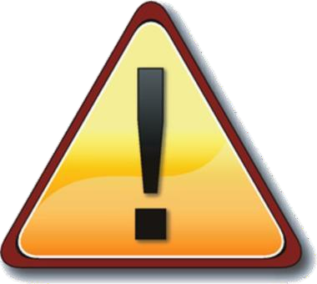
Tos (84%)
- Fiebre (80%)

Dolor muscular (63%)
- Escalofríos / Temblores (63%)

Fatiga (62%)
- Dolor de cabeza (59%)

Falta de aire o dificultad para respirar (57%)
- Secreción nasal (51%)

Diarrea (38%)
- Nueva pérdida de sabor u olfato (22%)

Vómito (13%)

Síntomas Comunes (96%)

42

  - Dificultad para respirar.

  - Dolor o presión persistente en el pecho.

  - Alteraciones en el estado de conciencia.

  - Cara o labios azules.

Síntomas de Emergencia

43

Qué hacer si se tiene síntomas ??

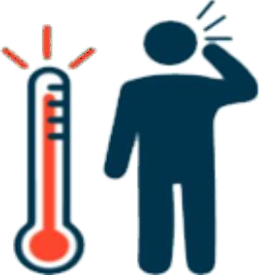
(La mayoría de los casos se manejan con éxito fuera de centros médicos)

Llame a su médico.

El doctor le aconseja hacerse la prueba.

La muestra se recolecta con hisopo de algodón y se manda al laboratorio para se analice.
El doctor identifica síntomas ligeros y le recomienda aislarse en casa.

Aíslese/permanezca en casa.
¿No recibió una respuesta inmediata y está teniendo síntomas severos?

Vaya a una sala de urgencia o llame al centro de emergencias de su localidad.

El doctor le proporcionará los resultados de la prueba.
44

Y qué más se debe hacer?

Practique aislamiento “inteligente”.

Reporte a su supervisor o jefe inmediato.

NO VAYA AL TRABAJO.

Proteja a la población vulnerable.

45

Población vulnerable

Adultos mayores
    - Individuos con sistemas inmunes comprometidos
      - Cáncer
      - Trasplantados
      - Enfermedades Infecciosas (VIH, Hepatitis)

Las personas que tienen afecciones médicas crónicas graves, como:
      - Enfermedades del corazón
      - Diabetes
      - Enfermedades pulmonares
      - Obesidad

Personas que fuman

46

      - Test molecular específico para material genético del virus (PCR): 24hr
        - Muestras respiratorias (frote de nariz o la nasofaringe) esputo, aspirado bronquial, sangre, etc.
        - Una prueba viral le indica si tiene una infección.

Diagnóstico
  - Prueba de anticuerpos: le permite saber si tuvo una infección en el pasado. - 72hr
    - IgG / IgM
    - No indica si hay infección activa:
      - Su organismo puede demorar 1 a 3 semanas después de la infección en crear anticuerpos.
    - Es posible que tener anticuerpos contra el virus que causa el COVID-19 lo proteja de volver a ser infectado por el virus. Si esto ocurre, no sabemos qué nivel de protección pueden aportar los anticuerpos ni cuánto puede durar.
  - Radiografía de Tórax o Tomografía

47

Tratamiento

(Manejo de Síntomas)
- En el momento no hay medicamentos para el COVID
- Aislamiento
  - En casa: Asignar habitación / baño / platos, vasos y cubiertos para su uso personal
- Hidratación
- Vitamina C
- Mantenerse activo (evitar reposo absoluto)
  - Caminar / mover piernas y brazos
- Específicos:
  - Antipiréticos (fiebre): Acetaminofén
  - Suplemento de Oxígeno
  - Soporte respiratorio
    - UCI
  - Antivirales
  - Medicamentos para la malaria EVIDENCIA QUE NO AYUDA
    - Arritmias cardíacas
  - Antinflamatorios fuertes
    - Afecta sistema inmune 48

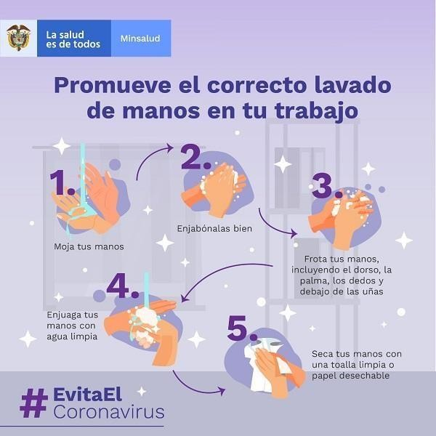
Cómo prevenir la infección?
      - Uso del tapabocas / mascarilla
https://www.youtube.com/watch?v=DpcVG2H7Cxs

      - Lavado de manos
        - 20 segundos.

Distanciamiento social (2mt / 6 pies)
  - Evitar áreas con muchas personas.
  - Evitar viajar y desplazamientos a otras ciudades.

49

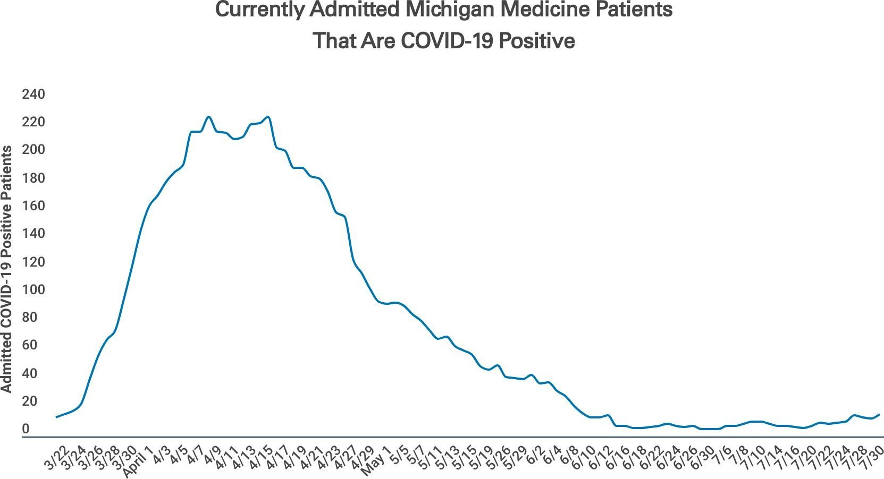
51

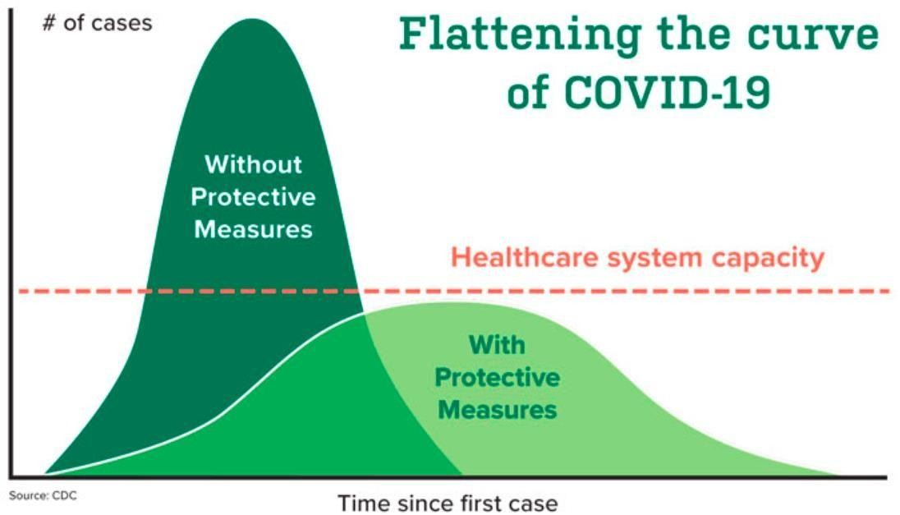

En el trabajo!

- Quítese el reloj y las joyas.
ANTES DE TRABAJAR
- Lleve ropa personal al trabajo.
- Lleve ropa de trabajo en un abolsa lavable y un par de zapatos que puedan limpiarse fácilmente y déjelos en el trabajo.
- Lleve su comida en una bolsa desechable.
- Mantenga las técnicas adecuadas para el lavado de manos.

En el trabajo!

- Limpie el celular, identificación y escarapelas, protección de ojos y otros elemento de trabajo regularmente.
DURANTE EL TRABAJO
- Practique higiene de manos antes y después de contacto con usuarios y al tocar superficies de trabajo.
- Limpie el área de comida antes de ingerir alimentos.
- Practique el distanciamiento social. No salude de mano o con abrazos.
- Protección personal tapabocas, guantes, caretas o trajes si es necesario.

En el trabajo!

- Limpie el celular, identificación y escarapelas, protección de ojos y otros elemento de trabajo.
DESPUÉS DE TRABAJAR
- Deje las cosas que más pueda en el trabajo.
- Cámbiese de ropa y utilice ropa/zapatos limpios. Ponga toda la ropa del trabajo en una sola bolsa lavable.
- Limpie los zapatos y déjelos en su trabajo.
- Báñese inmediatamente al llegar a la casa, preferiblemente con agua tibia y jabón.
- Deje los zapatos afuera o en el garaje.
- Lave la ropa de trabajo con agua caliente y séquela muy bien.
- Lave todos los elementos de comida (botellas de agua, recipientes de plástico, etc.)
- Practique las guías publicadas por los diferentes institutos de salud.

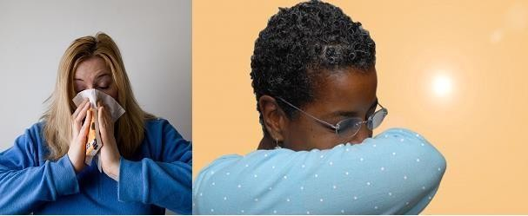

Estornudar y toser adecuadamente

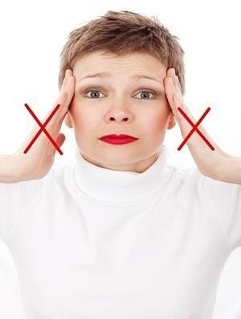
Evite tocarse la cara y los ojos

Antes de ir...
Cuando se va de compras!

- Haga una lista de lo que necesita para la semana.
- Lleve paños húmedos y guantes desechables si los tiene.
- Escoja ropa que pueda lavar con agua caliente.
- Utilice sus propias bolsas.
- Lleve su documento de identidad y si es posible tarjeta (débito/crédito) fuera de la billetera.

Cuando se va de compras!

Mientras compra...

- Deje su celular y bolso en el carro o en la casa.
- Estaciónese lo más lejos de la entrada.
- Mantenga distanciamiento social de 2 metros.
- Limpie el carro / canasta del mercado.
- Coja los productos de la parte de atrás de los mostradores.
- Seleccione si es posible máquinas de autopago.
- Limpie el mostrador y la máquina lectora de la tarjeta.
- Si puede no coja recibos de papel.
- Ponga las compras en el baúl del carro.
- Bote los guantes.
- Limpie o desinfecte las manijas de la puerta del carro.

Cuando se va de compras!

Cuando llegue a casa...

  - Quítese los zapatos afuera o en la estación de limpieza.
  - Quítese la ropa y lávela con agua caliente lo antes posible.
  - Saque sus compras en un solo lugar.
  - Limpie las latas y cajas.
  - Lave los víveres antes de guardarlos.
  - Limpie las puertas de la nevera, gabinetes, etc.
  - Lávese las manos.

Y la vacuna ??
TNYT

https://www.nytimes.com/interactive/2020/science/cor onavirus-vaccine-tracker.html

